КОНФЕРЕНЦИЯ «ДРАЙВЕРЫ РОСТА АПК РОССИИ. ЭФФЕКТИВНОСТЬ МЕР ПОДДЕРЖКИ» ПРОШЛА В РАМКАХ VI ЧЕМПИОНАТА ПО ПАХОТЕ
30.06.2017

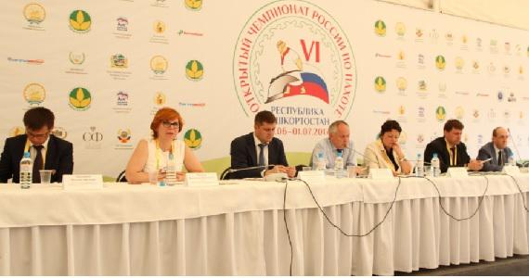
Конференция «Драйверы роста АПК России. Эффективность мер поддержки» - одно из ключевых мероприятий деловой программы VI Открытого чемпионата России по пахоте, проходящего в эти дни в Республике Башкортостан.
В ней приняли участие руководители Правительства Республики Башкортостан, представители Минсельхоза РФ, Минпромторга РФ, АО «Росагролизинг», руководители Ассоциации крестьянских (фермерских) хозяйств и сельскохозяйственных кооперативов России, региональных АККОР, производители сельскохозяйственной техники, главы сельхозпредприятий и фермерских хозяйств, представители общественных организаций.
Конференция прошла под председательством заместителя премьер-министра Правительства Республики Башкортостан Ирека Мухаметдинова.
О том, как организована господдержка агропромышленного комплекса республики рассказал министр сельского хозяйства РБ Ильшат Фазрахманов.
Так, в 2016 году объем господдержки составил 6,3 млрд. рублей. Это позволило республике в сфере АПК остаться в числе лидеров среди российских регионов и сохранить первые места в России по поголовью крупного рогатого скота, по производству говядины, товарного меда, кумыса, занять второе место по производству молока, овощам защищенного грунта.
В 2016 году произведено сельхозпродукции на сумму 165,7 млрд рублей, рост составил 4%.
В этом году на государственную поддержку аграриев предусмотрено 4,5 млрд. рублей. В республике успешно реализуются программы поддержки начинающих фермеров и развития семейных животноводческих ферм. За 5 лет гранты получили 653 фермера, сумма средств господдержки составила порядка 1,2 млрд. рублей. В результате, доля фермеров в производстве продукции сельского хозяйства выросла с 5,8% до 10,4%, было создано более 1500 новых рабочих мест.
За два последних года на реализацию программы поддержки сельхозкооперативов было направлено 32 млн. рублей. Гранты получили 6 кооперативов. В 2017 году на эти цели предусмотрено 30 млн. рублей.
Министр также остановился на приоритетных задачах, которые стоят перед отраслью. Все они прописаны в Стратегии развития АПК до 2020 года. В текущем году в рамках стратегического плана планируется произвести 185 млрд рублей валовой продукции, то есть вырасти на 20 млрд к прошлому году. Рост должен быть обеспечен за счет сельхозпредприятий и фермерских хозяйств, их доля должна увеличиться с 49 до 53%. А к 2020 году - вырасти до 60%.
В свою очередь, председатель Совета АККОР Вячеслав Телегин отметил важную роль фермерского сектора в развитии аграрного производства. «Фермеры - драйверы роста АПК России, - подчеркнул он.- И это убедительно доказывают факты».
Фермеры ежегодно увеличивают посевные площади, в среднем на 1 млн гектаров, наращивают объемы сельхозпроизводства. В частности, с 2005 года производство зерна увеличилось в 1,9 раза, овощей в 3,1 раза, картофеля в 3,6 раза, поголовье крупного рогатого скота увеличилось в 2,7 раза, производство молока выросло в 2,1 раза, а мяса в 2,3 раза. В целом темпы роста производства в КФХ в 2,7 раза, чем по отрасли.
Кроме производственных вопросов фермеры решают и социальные проблемы. С 2012 года в рамках реализации госпрограмм по поддержке начинающих фермеров и развития семейных животноводческих ферм ими было создано более 43 тыс новых рабочих мест.
Государство должно задействовать этот потенциал роста сельскохозяйственной отрасли и социального развития села, отметил Вячеслав Телегин.
О мерах господдержки, направленных на развитие малых форм хозяйствования на селе, совершенствовании кооперативного законодательства рассказал депутат Государственной Думы РФ Ильдар Бикбаев.
Участники конференции обсудили также вопросы модернизации хозяйств, обновления парка сельхозмашин. повышения конкурентоспособности отечественной сельхозтехники.
Заместитель директора Департамента растениеводства, механизации, химизации и защиты растений Минсельхоза РФ Павел Бурак рассказал о реализации техники в соответствии с правилами предоставления субсидий производителям сельскохозяйственной техники, отметив позитивные результаты использования данного механизма поддержки.
О преимуществах лизинга и возможности снизить финансовую нагрузку на сельхозпроизводителей говорила первый заместитель генерального директора АО «Росагролизинг» Людмила Приданова. Она сообщила, что в 2016 году во все хозяйства страны компания поставила техники на 20 млрд рублей, несмотря на текущую рыночную ситуацию, ставка вознаграждения осталась на прежнем уровне - 3,0-3,5% по технике.
В ходе дискуссии участники конференции отметили растущую поддержку аграрной отрасли государством. Одновременно с этим они обратили внимание на необходимость решения наиболее важных проблем, которые их волнуют, - совершенствование государственной поддержки и механизма льготного кредитования, развитие кооперации, повышение доходности хозяйств, земельные отношения, привлечение молодежи на село и другие

